 **Centro Universitário Dinâmica das Cataratas**

**SGM – Sistema de Gestão de Mercados**

**Descrição do Caso de Uso Manter Usuário**

**Versão 1.0**

**Haroldo Ramirez da Nóbrega**

**Foz do Iguaçu – PR**

**26/11/2015**

**Histórico de Revisão**

|  |  |  |  |  |
| --- | --- | --- | --- | --- |
| **Data** | **Versão** | **Descrição** | **Autor** | **Revisor** |
| 10/08/2015 | 1.0 | Versão Inicial | Haroldo Ramirez |  |
| 18/11/2015 | 1.0 | Revisão e Correção | Haroldo Ramirez |  |
| 25/11/2015 | 1.0 | Revisão e Correção | Haroldo Ramirez |  |
|  |  |  |  |  |
|  |  |  |  |  |

Sumário

1. Descrição 3

2. Atores Relacionados 3

3. Pré-Condição 3

4. Fluxo de Eventos 3

4.1. Fluxo Básico 3

4.2. Fluxo Alternativo 4

4.2.1. Incluir Usuário 4

4.2.2. Alterar Usuário 4

4.2.3. Bloquear Usuário 5

4.3. Fluxo de Exceções 5

4.4. Sub-Fluxos 6

5. Pós-Condição 6

6. Requisitos Especiais 6

7. Descrição dos Campos 6

8. Regras de Negócio 7

9. Protótipos de Telas 7

9.1. Consultar Contas a Receber 7

9.2. Cadastro Usuário 8

10. Diagrama de Classe 8

11. Diagrama de Caso de Uso Manter Usuário 9

# 1. Descrição

Este caso de uso tem por finalidade permitir o cadastro dos Usuários.

# 2. Atores Relacionados

* Administrador;
* Operador de Caixa.

# 3. Pré-Condição

O Caso de Uso País deve estar concluído.

# 4. Fluxo de Eventos

## 4.1. Fluxo Básico

1. Este caso de uso inicia-se quando o usuário deseja consultar os Usuários cadastrados;
2. O sistema traz todos os Usuários cadastrados, o usuário poderá definir as seguintes formas de consulta:

* Código;
* Login;

1. O sistema apresenta os seguintes dados para consulta:

* Código;
* Login;
* Status;
* Funcionário;
* Data de Cadastro;
* Data de Alteração;

1. O usuário poderá incluir um novo Usuário;
2. O usuário poderá altear os dados de um determinado Usuário;
3. O usuário poderá bloquear um determinado Usuário;
4. O usuário poderá sair da tela de consultar Usuário sendo redirecionando para tela inicial do sistema;

## 4.2. Fluxo Alternativo

### 4.2.1. Incluir Usuário

1. O usuário solicita a inclusão de um novo Usuário;
2. O sistema apresenta os seguintes campos para a inclusão:

* Login;
* Senha;
* Status [RN2][E6];
* Funcionário [SF1];

1. O usuário preenche os dados e confirma a inclusão [E1, E2, E3];
2. O sistema valida os dados;
3. O novo Usuário é incluído;

### 4.2.2. Alterar Usuário

1. O usuário solicita a alteração dos dados do Usuário selecionado [E7][RN3];
2. O sistema deve carregar todos os dados do Usuário, disponibilizando os seguintes dados para alteração:

* Código; (somente leitura)
* Login;
* Senha;
* Status (somente leitura)[E6];
* Funcionário [SF1];
* Data Cadastro; (somente leitura)
* Data Alteração; (somente leitura mudando conforme a data alterada)

1. O usuário altera os dados desejados e confirma a alteração [E1, E2];
2. O sistema valida os novos dados;
3. O Usuário é alterado;

### 4.2.3. Bloquear Usuário

1. O usuário solicita o bloqueio do Usuário selecionado [RN1][E7];
2. O sistema exibe todos os dados desabilitados do Usuário selecionado [E5];
3. O sistema solicita a confirmação do bloqueio [E4];
4. O usuário confirma o bloqueio;
5. O Usuário é bloqueado;

## 4.3. Fluxo de Exceções

* E1 – O sistema mostrará a mensagem “**O campo <nome do campo> é obrigatório.**” caso o usuário não informar um campo que seja obrigatório e confirmar a inclusão ou alteração. O usuário poderá retornar e informar o campo obrigatório ou clicar no botão sair, encerrando o caso de uso.
* E2 – O sistema mostrará a mensagem “**Usuário salvo com sucesso.**” caso tenha sido Incluído um novo Usuário;
* E3 – O Sistema mostrará a mensagem “**Usuário já Cadastrado.**” caso tente cadastrar um Usuário que já conste no banco de dados;
* E4 – O sistema mostrará a mensagem "**Tem certeza que deseja bloquear este registro?**" caso tenha clicando no botão Bloquear, aparecerá esta confirmação.
* E5 - O sistema deve adicionar automaticamente a palavra "BLOQUEADO" no campo status.
* E6 - O sistema deve adicionar automaticamente a palavra "ATIVO" no campo status.
* E7 - O sistema mostrará a mensagem "**Usuário Bloqueado!**" caso o usuário tentar editar ou bloquear o cadastro correspondente.

## 4.4. Sub-Fluxos

* SF1 - O usuário poderá consultar ou cadastrar um novo Funcionário.

# 5. Pós-Condição

Nenhum.

# 6. Requisitos Especiais

Não existem requisitos especiais para este caso de uso.

# 7. Descrição dos Campos

|  |  |  |  |  |
| --- | --- | --- | --- | --- |
| **Campo** | **Tipo** | **Característica** | **Exemplo de Dados** | **Obrigatórios?** |
| Código | Integer | **Chave Primária – auto Incremento** | 1 | Sim |
| Login | String[30] | Atributo da classe | Fulano | Sim |
| Senha | String[10] | Atributo da classe | 123456 | Sim |
| Status | String[15] | Atributo da classe | ATIVO | Sim |
| Código Funcionário | Integer | Chave Estrangeira | 1 | Sim |
| Data Cadastro | Data | Atributo da classe | 11/10/2015 | Sim |
| Data Alteração | Data | Atributo da classe | 11/10/2015 | Sim |

# 8. Regras de Negócio

**RN1** - O usuário deverá estar com o perfil adequado para executar o fluxo.

**RN2** - O status deve ser preenchido automaticamente de acordo com que o usuário solicitar.

**RN3** - O sistema não deve permitir alterar usuário já bloqueado.

# 9. Protótipos de Telas

## 9.1. Consultar Contas a Receber

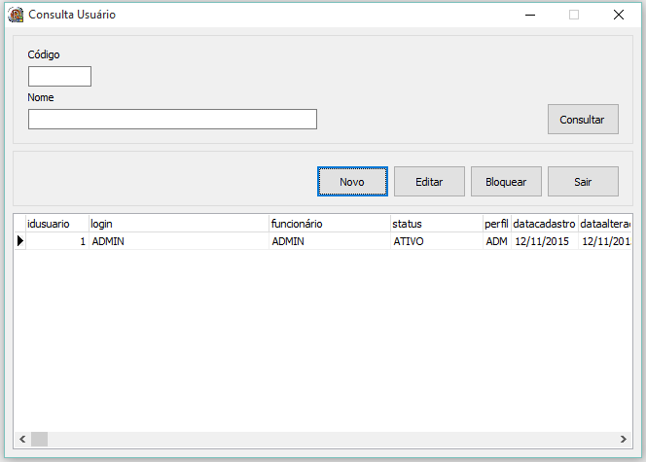

## 9.2. Cadastro Usuário

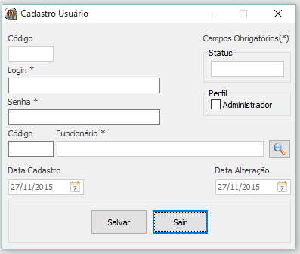

# 10. Diagrama de Classe

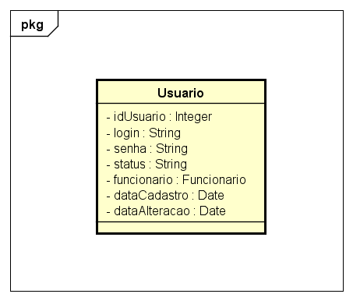

# 11. Diagrama de Caso de Uso Manter Usuário

